实验服务项目

# 氧化应激系列：

SOD/POD/CAT/MDA/BCA/GST等指标

# 基础医学系列：

血糖／尿素／尿酸／肌酐／血磷／唾液酸／

谷丙转氨酶／谷草转氨酶等指标

# 植物激素系列：

IAA/ABA/GA3/ZT/GA l/GA3/ GA4/GA7SA/JA/MeSA/MeJA/ 油菜素内脂BL/褪黑素(ML)

# 植物激素优惠套餐：

IAA/ABA/GA3/ZT/IBA/NAA/ZR/KT/iP/6-BA/iPA

# 氨基酸系列：

17种氨基酸／20种氨基酸含噩

# 核昔酸类：

CMP/UMP/GMP/AMP/IMP/XMP

# 神经递质类：

左旋多巴(L-DOPA)／多巴胺(DA)/色胺(5-HT)

色氨酸(TYP)/乙酸(5-HlAA)

/(5-HTP)

# 烟草多酚系列：

芸香音（芦丁）／茛菩亭（东茛菩内酷）／ 咖啡酸／桐皮素／山奈酚

# 三菇类化合物：

山橙酸／科罗索酸／桴木酸／白桲酸／齐墩果酸／熊果酸

# 皂昔系列：

人参皂苦Rbl／人参皂旮Rgl／三七皂旮

Rl／人参皂苦Rd／人参皂苦Re

# 木质素单体：

香草硅／对轻基苯甲睦／丁香硅

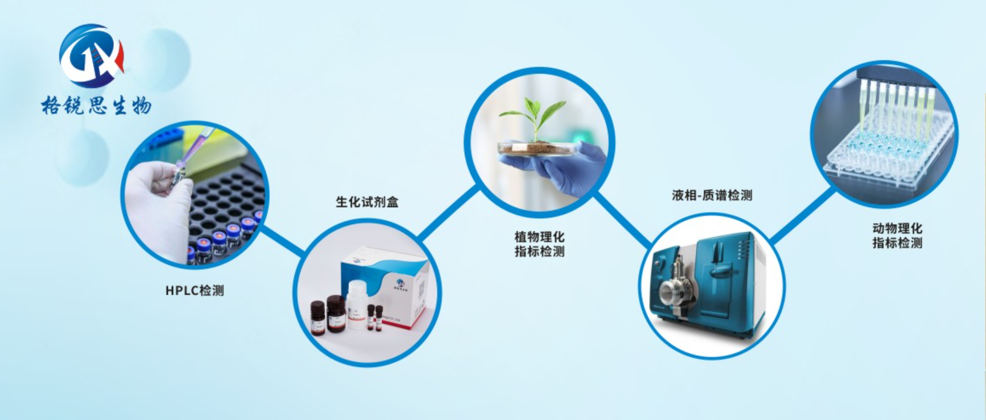

技术服务优势：

1．一对一检测服务：针对不同样本，通过预实验摸索更适合样本的测试条件；

2检测系统流程化，实时了解进度；